МУНИЦИПАЛЬНОЕ ДОШКОЛЬНОЕ ОБРАЗОВАТЕЛЬНОЕ
УЧРЕЖДЕНИЕ «ДЕТСКИЙ САД № 44»

Конспект НООД по рисованию
для детей подготовительной группы

«Узоры Мордовии»

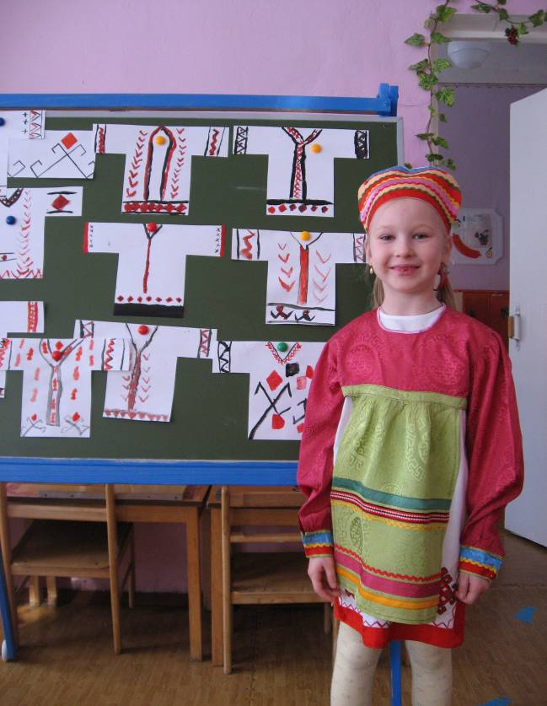

Подготовила: воспитатель
Капралова О.Н.

г.о. Саранск
Программное содержание: учить детей самостоятельно передавать характерные особенности мордовской вышивки в рисунках (ритм, цветовые сочетания при выполнении декоративного узора);
закреплять знания детей о культурных ценностях мордовского народа, познакомить с частями национальной одежды;
продолжать воспитывать любовь к родному краю.

Материал: национальный мордовский костюм, иллюстрации одежды мордвы, мордовских орнаментов, аудиозапись мордовских песен.

Предварительная работа: чтение легенд, сказок мордовского народа, рассматривание национальной мордовской одежды, иллюстраций о Мордовии.

Словарная работа: Алдуня, панар, пакай, пулай, паця, панго, сорка.

Образовательные области: «Художественное творчество», «Коммуникация», «Познание», «Чтение художественной литературы», «Социализация».

Ход занятия

В-ль: Ребята, что мы с вами называем «малой Родиной»?

Дети: «Малая Родина» - это уголок земли, где мы родились, где находиться наш
дом.
В-ль: Назовите нашу «малую Родину».

Дети: Наша «малая Родина» – это республика Мордовия.

В-ль: А почему наша республика называется Мордовией?

Дети: Потому что раньше в ней жили только мордва.

В-ль: А что вы знаете о мордве?

(Ответы детей: у них есть свой язык, традиции, обряды, песни, танцы, национальный костюм).

В-ль: А как называется город, в котором мы живем?

Дети: Наш город называется Саранск.

(Дети читают стихи о Саранске).
Зеленые улицы новые
Проспекты, что солнца светлей
Саранск мой – столица Мордовии
Саранск – город завтрашних дней!

И я не могу наглядеться
На новых кварталов просторы,
Мордовии щедрое сердце –
Большой и красивый мой город!

Стук в дверь, входит девочка в мордовском костюме.

В-ль: Здравствуйте!

Девочка: Здравствуйте!

В-ль: Дети, к нам пришла гостья. А как тебя зовут?

Девочка: Меня зовут Алдуня.

В-ль: Какое необычное имя. И одежда, какая красивая.

Алдуня: Я девочка-мордовочка. А это мордовский национальный костюм.

В-ль: А наши дети знакомы с национальной мордовской одеждой. Ребята, расскажите Алдуне, что вы знаете о мордовском костюме.

Дети: Белая женская рубаха называется – панар.
Праздничная женская рубаха называется – покай.
Поверх женской рубахи обязательно завязывали пояс – называется он пулай. Он украшается бисером и монетами.
Налобная повязка, расшитая бисером, которую носили девушки, называется – паця.
Праздничный головной убор замужней женщины называется – панго и сорка.

Алдуня: Какие вы молодцы, а как украшаются мордовские костюмы, вы знаете?

В-ль: Наши ребята и о мордовских узорах много знают.

Алдуня: А вот это мы сейчас проверим. Попрошу я вас украсить вот этот панар. Посмотрю я, знаете ли вы особенности мордовской вышивки.

В-ль: Ну что, ребята, удивим Алдуню своим мастерством? Но сначала давайте разомнем наши пальчики, подготовим их к работе.

Здравствуй, солнце золотое!
Здравствуй, небо голубое!
Здравствуй, вольный ветерок,
Здравствуй, маленький дубок!
Мы живем в одном краю –
Всех я вас приветствую!
(Пальцами правой руки по очереди «здороваться» с пальцами левой руки, похлопывая по кончикам).

В-ль: А теперь ребята давайте вспомним, какие основные цвета используются в мордовских узорах, основные элементы мордовского орнамента.

(Ответы детей: цвета – красный, черный; элементы – «крест», «галочка», «елочка», «ромб», «ступеньки», «восьмиконечная звезда»).

В-ль: А теперь приступаем.
(Дети украшают панар, рисование гуашью).

В-ль: Ну, Алдуня посмотри, какие красивые узоры нарисовали наши ребята.

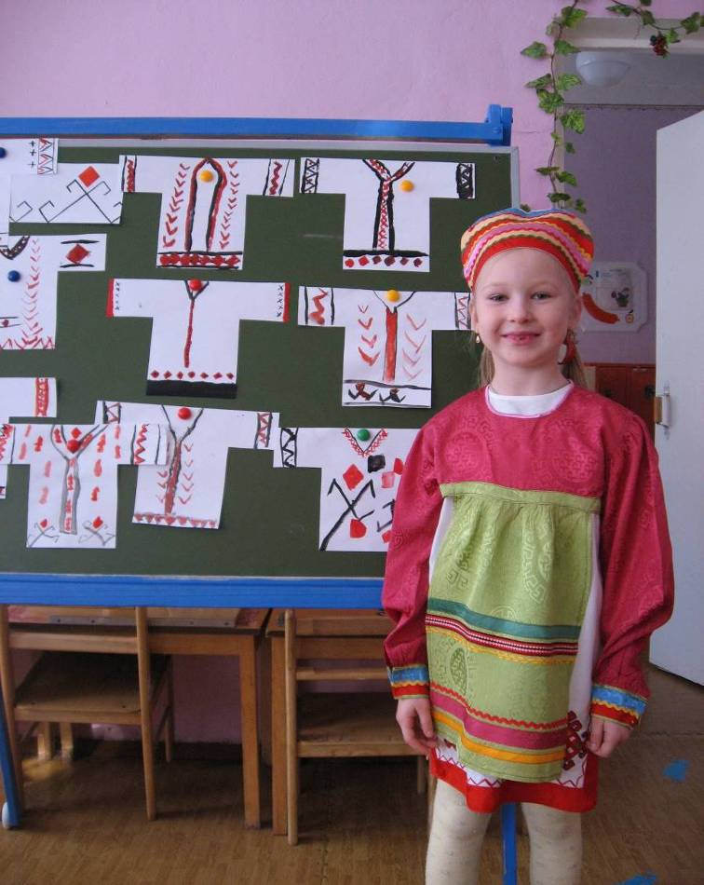
Алдуня: Молодцы ребята справились с заданием, правильно расположили узоры, и цвета нужные подобрали. Порадовали вы меня. А мне пора уходить. До свиданья.

В-ль: До свиданья! Мы будем рады снова увидеться.
А вам ребята понравилось сегодняшнее занятие?
Давайте посмотрим на ваши работы, какая вам понравилась больше всего, почему? (Ответы детей).

